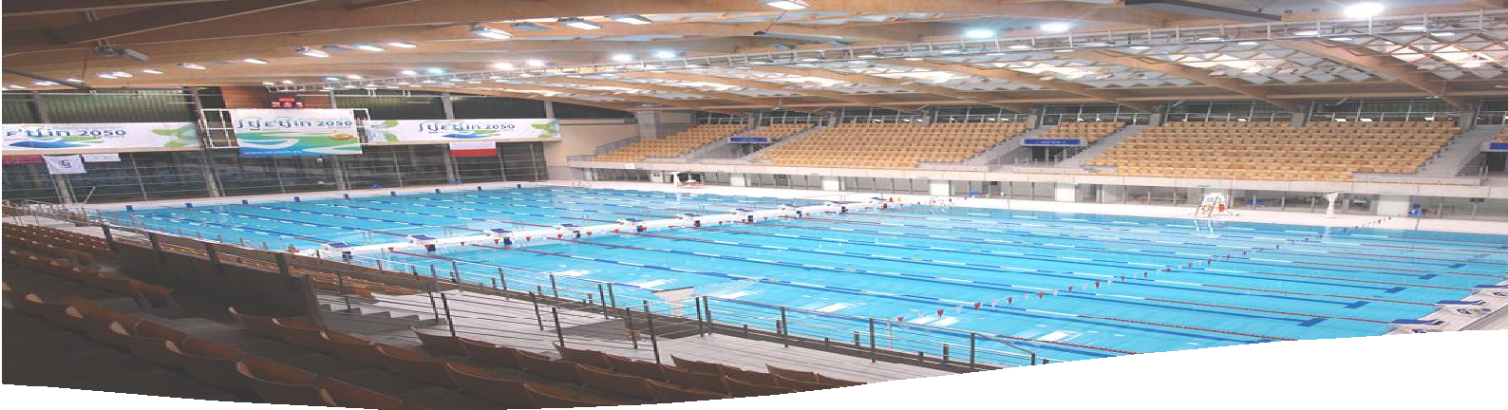




- . TERMIN I MIEJSCE ZAWODÓW
23.05.2026r. Floating Arena (ul. Wąska 16, Szczecin).

Organizator zawodów: MKP SZCZECIN, ZOZP.
Naczelnik zawodów: Beata Przasnek.

- . UCZESTNICTWO
⋅ Zawodnicy urodzeni w roku 2015, 2016 i młodsi:
⋅ W zawodach startują zawodnicy posiadający licencje PZP;
⋅ Każdy zawodnik może startować 2 razy indywidualnie i raz w sztafecie, podczas każdej rundy zawodów.
- . WARUNKI TECHNICZNE
Basen 25 m, 10 torów, elektroniczny pomiar czasu.

- . PROGRAM ZAWODÓW
⋅ 09:00 – 09:55 rozgrzewka
⋅ 10:00 – rozpoczęcie zawodów.
⋅

DZIEWCZĘTA |  | CHŁOPCY
1 | 100m st. klasycznym – 2015 | 2 | 100m st. klasycznym – 2015
3 | 50m st.grzbietowym –2016 i młodsi | 4 | 50m st.grzbietowym –2016 i młodsi
5 | 100m st. dowolnym – 2015 | 6 | 100m st. dowolnym – 2015
7 | 100m st. zmiennym – 2016 i młodsi | 8 | 100m st. zmiennym – 2016 i młodsi
9 | 200m st. zmiennym – 2015 | 10 | 200m st. zmiennym – 2015
11 | Sztafeta mieszana 4x50 m zmiennym (2016 i młodsi)
12 | Sztafeta mieszana 4x50 m zmiennym (2015)

- . NAGRODY
  - Medale za miejsca 1-3; dyplomy za miejsca 1 – 6 we wszystkich konkurencjach indywidualnych oraz dyplomy i medale za miejsca 1 – 3 w sztafetach;
  - W klasyfikacji Ligii za sezon 2025/2026 zostanie udekorowanych
10 najlepszych zawodników i zawodniczek w każdej kat. wiekowej.
  - W klasyfikacji Ligii za sezon 2025/2026 zostaną nagrodzone trzy kluby z najwyższą liczbą punktów.

- . PUNKTACJA
Indywidualna: nie prowadzi się punktacji indywidualnej w poszczególnych rundach
(zawodach).
Sztafety: Klub może wystawić dowolną liczbę sztafet. Punkty do klasyfikacji drużynowej za sztafety zdobywa wyłącznie jedna (najlepsza) sztafeta z danego klubu. Jednocześnie na podium może stanąć tylko jedna (najlepsza) sztafeta z danego klubu. Sztafety mieszane bez względu na płeć. Młodszy rocznik nie może startować w sztafecie starszej. Kolejność startu dowolna.
Drużynowa: Punkty dla klubu zdobywają zawodnicy, którzy zajmą 2 najwyższe miejsca w każdej konkurencji zawodów.

Klasyfikacja końcowa:
⋅ Klasyfikacja indywidualna – zawodnik/czka musi zostać sklasyfikowany/a we wszystkich stylach podczas czterech rund (grzbietowy, klasyczny, dowolny, motylkowy i zmienny); dystans nie ma znaczenia.
(Wygrywa zawodnik najbardziej wszechstronny – suma punktów wielobojowych).
⋅ Klasyfikacja drużynowa – wygrywa drużyna, która podczas 4 rund zdobędzie jak największą ilość punktów.

- . OPŁATA STARTOWA
Opłata startowa 60 zł od zawodnika pokrywają poszczególne kluby. Opłatę należy uiścić na konto MKP Szczecin: 81 1050 1559 1000 0022 2781 3314
- . ZGŁOSZENIA
Zgłoszenia do zawodów dokonywane są za pośrednictwem systemu SEL przez osobę uprawnioną – Administratora Klubu lub pobierając zaproszenie lxf ze strony Livetiming – w nieprzekraczalnym terminie 20.05.2026r. ( środa ).
Warunkiem przyjęcia przez system SEL zgłoszenia zawodnika jest posiadanie statusu aktywny. Wysłanie zaproszenia w lxf należy wysłać na adres bojard@poczta.onet.pl .

Ewentualne skreślenia bez ponoszenia opłaty startowej możliwe są do
22.05.2026 r. do godziny 15:00.

Postanowienia końcowe: w sprawach nieokreślonych tym komunikatem decyzje podejmuje Organizator.

